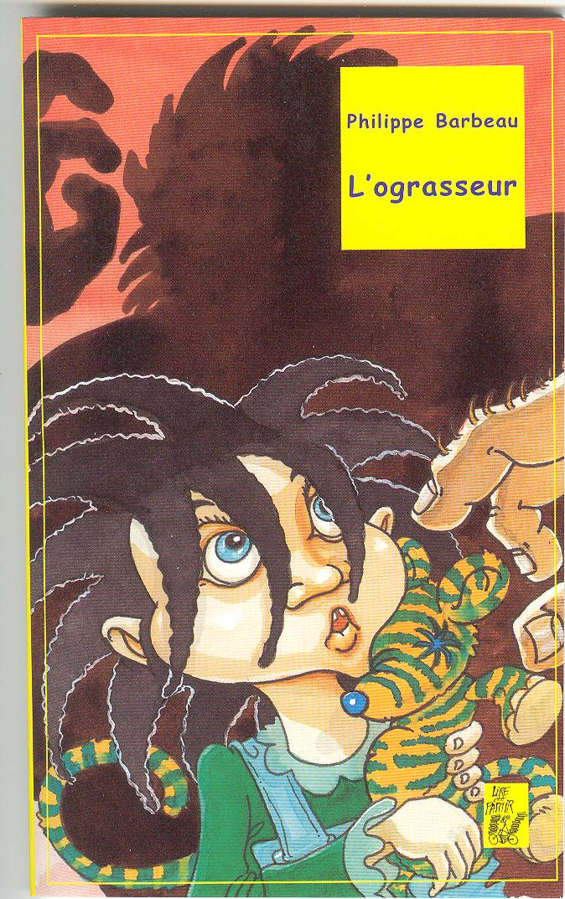
Ton prénom : …………………………
L’ograsseur. (Philippe Barbeau)

Niveau 2
Vrai ou faux ?

Coche la bonne réponse V F
Le héros de la première histoire s’appelle Félix.
Félix a un petit frère.
Au bout de la troisième fois l’ograsseur refuse
de ramener la petite sœur de Félix.
L’araignée libérée par Félix se transforme en fée.
L’ograsseur va manger la petite sœur de Félix.
Félix aime sa petite sœur du fond du cœur.
Ecris le nom du héros de la deuxième histoire…………………………
Ecris le nom des trois fées …………………………………………….
…………………………………………….
…………………………………………….
Nombre de réponses justes

Ton prénom : …………………………
L’ograsseur. (Philippe Barbeau)

Niveau 2
Vrai ou faux ?

Coche la bonne réponse V F
Le héros de la première histoire s’appelle Félix.
Félix a un petit frère.
Au bout de la troisième fois l’ograsseur refuse
de ramener la petite sœur de Félix.
L’araignée libérée par Félix se transforme en fée.
L’ograsseur va manger la petite sœur de Félix.
Félix aime sa petite sœur du fond du cœur.
Ecris le nom du héros de la deuxième histoire…………………………
Ecris le nom des trois fées …………………………………………….
…………………………………………….
…………………………………………….
Nombre de réponses justes

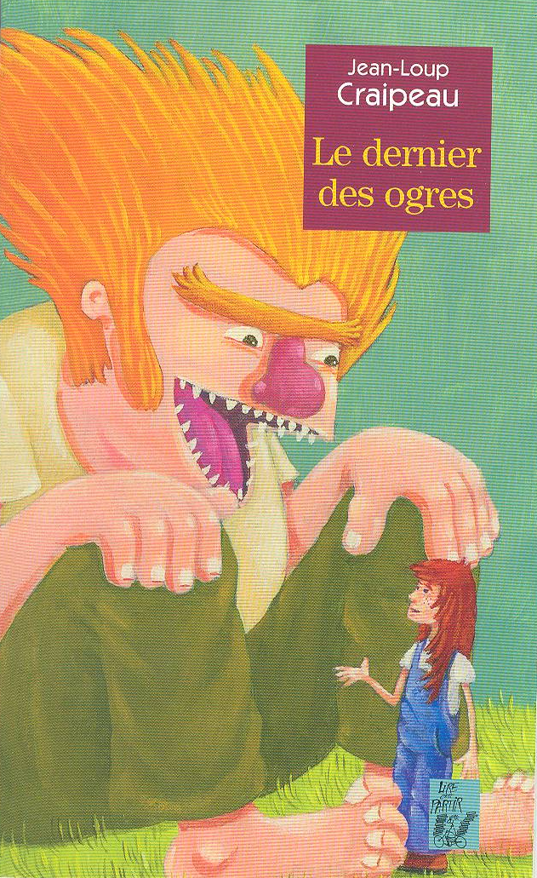
Ton prénom : …………………………
Le dernier des ogres.
(Jean-Loup Craipeau)

Niveau 2
Coche la bonne phrase
Dans la forêt Julie rencontre un nain
Dans la forêt Julie rencontre un ogre
Julie est la dernière de sa classe
Julie est la dernière des petites filles
« Régler des comptes » veut dire : faire des calculs
« Régler des comptes » veut dire : punir quelqu’un
Julie revient à la maison avec le dernier des ogres
Julie abandonne l’ogre dans la forêt
L’ogre dévore tous les enfants un à un
L’ogre refuse de manger les enfants que lui désigne Julie
Le dernier des ogres prend la place de la maîtresse
La maîtresse chasse l’ogre de la classe
Julie découvre le secret de l’ogre
Julie ne connaîtra jamais le secret de l’ogre
A la fin de l’histoire Julie est heureuse
A la fin de l’histoire, Julie est toujours de mauvais poil
« être de mauvais poil » veut dire : être en colère
« être de mauvais poil » veut dire : avoir les cheveux en bataille
Julie ouvre le bouchon et l’ogre se dégonfle
Julie ouvre le bouchon et l’ogre la mange

Nombre de réponses justes

Ton prénom : …………………………
Le dernier des ogres.
(Jean-Loup Craipeau)

Niveau 2
Coche la bonne phrase
Dans la forêt Julie rencontre un nain
Dans la forêt Julie rencontre un ogre
Julie est la dernière de sa classe
Julie est la dernière des petites filles
« Régler des comptes » veut dire : faire des calculs
« Régler des comptes » veut dire : punir quelqu’un
Julie revient à la maison avec le dernier des ogres
Julie abandonne l’ogre dans la forêt
L’ogre dévore tous les enfants un à un
L’ogre refuse de manger les enfants que lui désigne Julie
Le dernier des ogres prend la place de la maîtresse
La maîtresse chasse l’ogre de la classe
Julie découvre le secret de l’ogre
Julie ne connaîtra jamais le secret de l’ogre
A la fin de l’histoire Julie est heureuse
A la fin de l’histoire, Julie est toujours de mauvais poil
« être de mauvais poil » veut dire : être en colère
« être de mauvais poil » veut dire : avoir les cheveux en bataille
Julie ouvre le bouchon et l’ogre se dégonfle
Julie ouvre le bouchon et l’ogre la mange

Nombre de réponses justes

